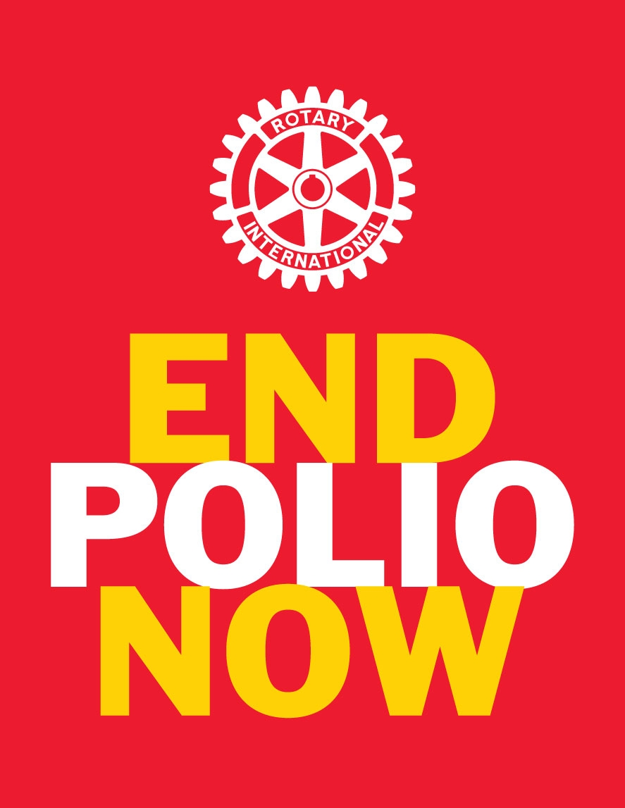
「ロータリーの2億ドルのチャレンジ」 募金のアイデア

クラブや地区が実施し、成果を挙げてきた独創的な募金のアイデアをいくつかご紹介します。

- くじ引き大会：くじ引きの抽選券を買ってもらい、その収益をポリオ撲滅に寄付する。一等には旅行券やコンサートのチケットなどを用意する。そのほかの景品の調達は、地元の商店やレストランにも協力してもらう。

- 食事抜きの例会：クラブの例会で1回または定期的に食事を抜き、節約した食事代をポリオ撲滅に寄付する。

- ウォーキング大会：ロータリアンをはじめ、友人や家族、地元市民にも参加してもらい、ポリオ撲滅と募金を呼びかけながら数キロメートルを歩く。

      - バザーやネットオークション：押入れやタンスの中に眠っている品（古着やアクセサリー、台所用品、骨董品、装飾品などで状態の良い物、または、未使用のもらい物など）をバザーやネットオークションで販売し、その収益をポリオ撲滅に寄付する。オークションサイトへの掲載は、ローターアクターやインターアクターに手伝ってもらう。

- 特別行事を計画：ゴルフ大会、野球大会、お祭り、ピクニックなどを開き、ロータリアンや地元市民からの参加を促進する。

- 販売用の特別商品をつくる：CD、料理レシピ集、マグカップなどの販売用商品を特別につくり、その収益をポリオ撲滅に寄付する。

      - 募金箱や貯金箱：募金箱を地元の商店やレストランのレジ脇に置かせてもらい、つり銭を寄付してもらう。または、貯金箱をロータリアンやそのほかの家庭に配り、小銭を少しずつ貯金してもらう。後日回収し、その収益のすべてをポリオ撲滅に寄付する。

      - 音楽会・コンサート：地元の公民館や市民会館に協力してもらい、音楽会やコンサートを開く。チケットの収益をポリオ撲滅に寄付する。この行事を地元新聞やラジオ、ケーブルテレビで宣伝し、ロータリアンとその家族をはじめ、多くの市民に来てもらう。

- 紫の小指プロジェクト：ポリオ常在国の予防接種活動では、ワクチンの投与を受けた子供を識別するために、小指に紫のインクを付けるのが習慣となっている。これに倣い、100円を寄付した市民や子供の小指に紫のインクを付けて、寄付したことを示すと同時に、ポリオ常在国でのポリオ撲滅活動に対する人々の認識を高める。

